СОГЛАСОВАНО:________ УТВЕРЖДАЮ:__________
Начальник МБУ СП «ЦОДОО» Директор МБУДО «СЮТур г. Челябинска»
по Тракторозаводскому району Ю.В. Кондратенков
И.В. Видергольд
«_______»______2021г.
«_____»_______2021 г.

СОГЛАСОВАНО:_____________
Начальника ГИБДД УМВД России
по г. Челябинску
подполковник полиции
А.В. Горшков
«_____»______2021 г.

ПАСПОРТ
дорожной безопасности

Муниципального бюджетного учреждения дополнительного образования
«Станции юных туристов г. Челябинска»

2021

Содержание
I. Общие сведения.
II. План-схемы образовательной организации (сокращение – ОО).

1. Район расположения образовательной организации, пути движения транспортных средств и детей (обучающихся).
2. Организация дорожного движения в непосредственной близости от образовательной организации с размещением соответствующих технических средств организации дорожного движения, маршруты движения детей и расположение парковочных мест.

I. Общие сведения
Муниципальное бюджетное учреждение дополнительного образования
« Станция юных туристов г. Челябинска»
(«МБУДО СЮТур г. Челябинска»)
Тип: учреждение дополнительного образования
Юридический адрес: 454081, г. Челябинск, ул. Кудрявцева,36
Фактический адрес: 454081, г. Челябинск, ул. Кудрявцева,36
Руководители:
Директор Кондратенков Юрий Владимирович (351)774-16-76
Заместитель директора
по УВР Васильева Елена Владимировна (351)775-96-84
Ответственный от МБУ СП
«ЦОДОО г. Челябинска» по Тракторозаводскому району
главный специалист отдела организационно-аналитического обеспечения
Николаева Мария Евгеньевна, адрес: 454081,
г. Челябинск, ул. Бажова, 121а, телефон: 8(351)724-15-78
Ответственные от
Госавтоинспекции Старший инспектор отделения пропаганды БДД ГИБДД УМВД России по
г. Челябинску капитан полиции
Безменова Алена Игоревна, адрес:
454116, г. Челябинск, ул. Гончаренко, 99, каб.203, телефон: 8(351)728-60-65

Ответственный работник
за мероприятия по профилактике
детского травматизма заместитель директора по УВР
Васильева Елена Владимировна(351)775-96-84
Руководитель или ответственный
работник дорожно-эксплуатационной
организации, осуществляющей
содержание УДС∗ начальник МБУ «УДР» Кокшин Александр Геннадьевич (351)727-47-00
Руководитель или ответственный
работник дорожно-эксплуатационной
организации, осуществляющей
содержание ТСОДД начальник АО «СМЭУ ГАИ»
Беляшов Игорь Владиславович (351)727-15-18
Количество воспитанников: 998, в учреждении в течение недели 350
Наличие уголка по БДД: имеется в коридоре учреждения
Наличие класса по БДД: нет
Наличие авто городка (площадки) по БДД: нет
Наличие автобуса: нет
Владелец автобуса нет
Время занятий: в соответствии учебным планом по утвержденному расписанию
1 смена с 9.00-12.00
2 смена с 13.00-17.30
Экстренные службы
 | Вызов с мобильного телефона | Вызов с городского телефона
Единый номер пожарных и спасателей | 101 | 01
Полиция | 102 | 02
Скорая медицинская помощь | 103 | 03
Аварийная газовая служба | 104 | 04
«Дежурная часть» УМВД России по г. Челябинску, телефоны: 267-77-07, 267-77-04
«Дежурная часть» ГИБДД УМВД России по г. Челябинску, телефоны: 728-60-10
«Дежурная часть» Отдела полиции «Тракторозаводский» УМВД России по г. Челябинску, телефоны: 772-86-67, 773-14-14
Размещение паспорта дорожной безопасности:
сайт МБУДО «СЮТур г.Челябинска» sutur74.ru, вкладка «Документы»

II. План-схемы образовательной организации (сокращение – ОО).
1. Район расположения образовательной организации, пути движения транспортных средств и детей (обучающихся).
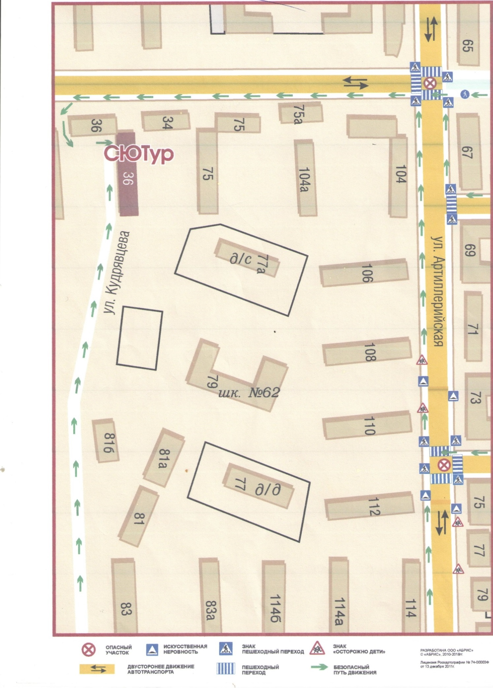
2. Схема организации дорожного движения в непосредственной близости от образовательной организации с размещением соответствующих технических средств организации дорожного движения, маршрутов движения детей и расположения парковочных мест

Движение транспортных средств

